**ŽUPANIJA: DUBROVAČKO-NERETVANSKA**

**PROGRAMA RASPOLAGANJA POLJOPRIVREDNIM ZEMLJIŠTEM U VLASNIŠTVU REPUBLIKE HRVATSKE**

**ZA GRAD DUBROVNIK**

**Srpanj 2025. god.**

**SADRŽAJ PROGRAMA**

1. Ukupna površina poljoprivrednog zemljišta u vlasništvu države na području Grada Dubrovnika, iznosi: 23,1095 ha

2. Podaci o raspolaganju do donošenja Programa

**T-1 Prikaz raspolaganja – do donošenja Programa po svim oblicima – površina u ha**

|  |  |  |  |
| --- | --- | --- | --- |
| **R. br.** | **OBLIK RASPOLAGANJA (skraćeni naziv iz ugovora)** | **Ukupan broj ugovora** | **Ukupna površina po ugovorima** |
|  | **zakup** |  |  |
|  | **dugogodišnji zakup** |  |  |
|  | **koncesija** |  |  |
|  | **privremeno korištenje** |  |  |
|  | **prodaja (neotplaćeno)\*** |  |  |
|  | **….** |  |  |

3. Sumarni pregled površina poljoprivrednog zemljišta u vlasništvu države prema oblicima raspolaganja

**T-2 Prikaz ukupnih površina po oblicima raspolaganja**

|  |  |  |
| --- | --- | --- |
| **OBLIK RASPOLAGANJA** | **Površina u ha** | **NAPOMENA**  **(minirano, višegodišnji nasadi i sustavi odvodnje i navodnjavanja)** |
| površine određene za **povrat** | 0,0723 |  |
| površine određene za **prodaju**  – jednokratno, maksimalno do 25 % |  |  |
| površine određene za **zakup** | 23,0372 | višegodišnji nasadi u površini od 0,3752 ha |
| površine određene za **zakup ribnjaka** |  |  |
| površine određene za **zakup zajedničkih pašnjaka** |  |  |
| površine određene za **ostale namjene**  – jednokratno, maksimalno do 5 % |  |  |

**NAPOMENA/OBRAZLOŽENJE**(određene specifičnosti za područje jedinice lokalne samouprave):

|  |
| --- |
|  |

**DETALJNA RAZRADA** **PROGRAMA RASPOLAGANJA POLJOPRIVREDNIM ZEMLJIŠTEM U VLASNIŠTVU REPUBLIKE HRVATSKE ZA GRAD/OPĆINU**

1. **KATASTARSKI PODACI O GRADU**

Grad Dubrovnik prostire se na površini od 144,32 km2 i sastoji se od 27 katastarskih općina: Brsečine, Čajkovica, Dubravica, Dubrovnik, Gromača, Kliševo, Knežica, Koločep, Komolac, Lopud, Ljubač, Mokošica, Mravinjac, Mrčevo, Obuljeno, Orašac, Osojnik, Petrovo Selo, Prijevor, Rožat, Suđurađ, Sustjepan, Šipanska Luka, Šumet, Trsteno, Zaton i Dubrovnik Nova, prikazanih na slici 1.

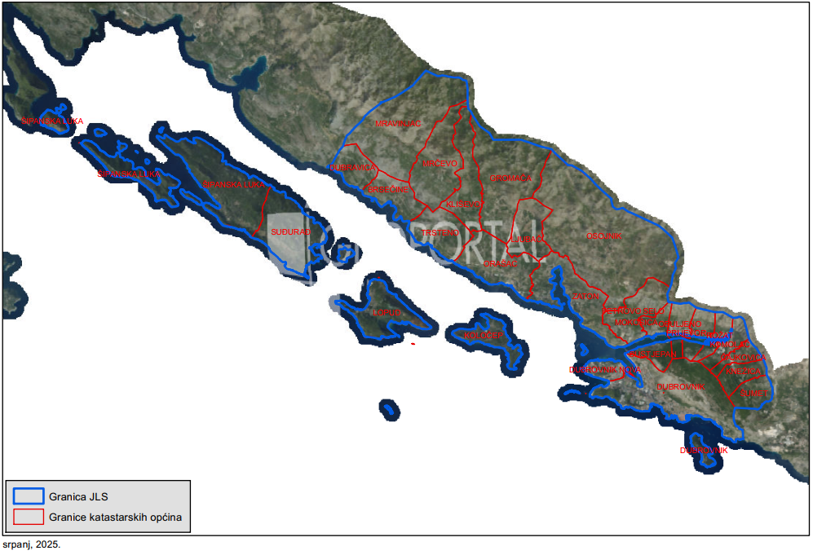

Slika 1: Katastarske općine Grada Dubrovnika, Izvor: Državna geodetska uprava - obrada autora

# **GOSPODARENJE POLJOPRIVREDNIM ZEMLJIŠTEM U VLASNIŠTVU REPUBLIKE HRVATSKE ZA GRAD DUBROVNIK**

Sukladno Zakonu o poljoprivrednom zemljištu (NN 20/18, NN 115/18, NN 98/19 i NN 57/22, u daljnjem tekstu: Zakon) poljoprivredno zemljište je dobro od interesa za Republiku Hrvatsku i ima njezinu osobitu zaštitu. Poljoprivrednim zemljištem, u smislu ovoga Zakona, smatraju se poljoprivredne površine koje su po načinu uporabe u katastru opisane kao: oranice, vrtovi, livade, pašnjaci, voćnjaci, maslinici, vinogradi, ribnjaci, trstici i močvare, kao i drugo zemljište koje se može privesti poljoprivrednoj proizvodnji sukladno prostornom planu.

Poljoprivredno zemljište mora se održavati pogodnim za poljoprivrednu  
proizvodnju. Pod održavanjem poljoprivrednog zemljišta pogodnim za poljoprivrednu  
proizvodnju smatra se sprječavanje njegove zakorovljenosti i obrastanja višegodišnjim  
raslinjem, kao i smanjenje njegove plodnosti.

Raspolaganje poljoprivrednim zemljištem u vlasništvu države u smislu ovoga  
Zakona predstavlja: zakup i zakup za ribnjake, zakup zajedničkih pašnjaka, privremeno korištenje, zamjena, prodaja, prodaja izravnom pogodbom, davanje na korištenje izravnom pogodbom, razvrgnuće suvlasničke zajednice, osnivanje prava građenja i osnivanje prava služnosti.

# **UKUPNA POVRŠINA POLJOPRIVREDNOG ZEMLJIŠTA U VLASNIŠTVU REPUBLIKE HRVATSKE**

Prema dosada prikupljenim službenim podacima katastra, zemljišnih knjiga, pristiglih očitovanja nadležnih institucija i druge dokumentacije površina poljoprivrednog zemljišta u vlasništvu RH na području Grada Dubrovnika iznosi 23,1095 ha.

Popis svih katastarskih čestica poljoprivrednog zemljišta u vlasništvu RH kojima raspolaže Grad Dubrovnik nalazi se u excel TABLICI V1.

Prikaz katastarskih čestica poljoprivrednog zemljišta u vlasništvu RH na području Grada Dubrovnika s podlogom digitalne ortofoto karte izrađena je prema službeno dostavljenim podacima Državne geodetske uprave za potrebe izrade Programa i nalazi se u prilogu KARTOGRAFSKI PRIKAZ 1, a njegov umanjeni prikaz vidljiv na slici 2.

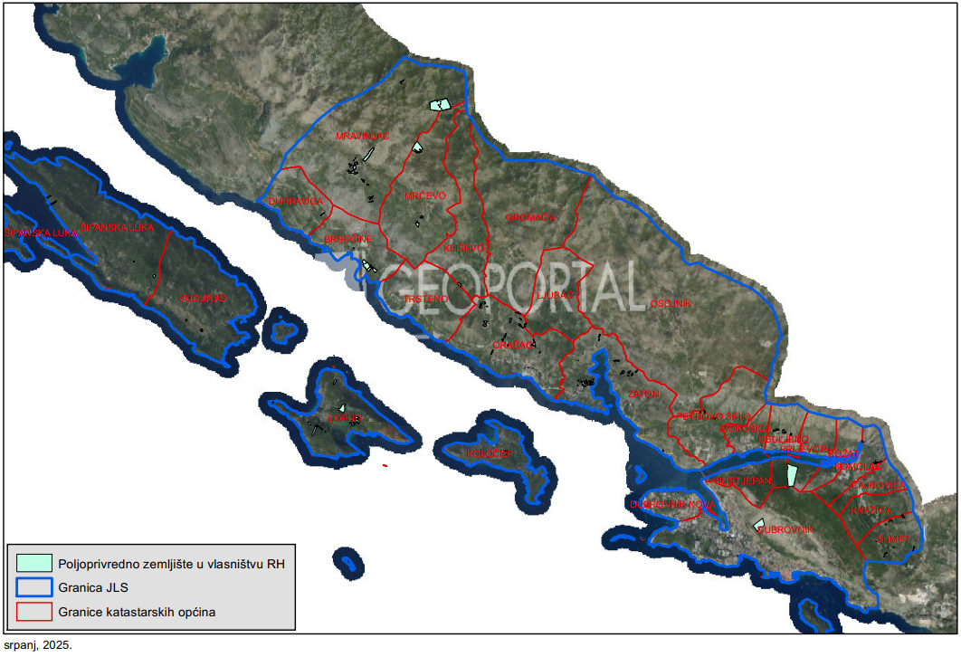

Slika 2: Ukupna površina državnog poljoprivrednog zemljišta na području Grada Dubrovnika

Izvor: Državna geodetska uprava, obrada autora

# **PODACI O DOSADAŠNJEM RASPOLAGANJU POLJOPRIVREDNIM ZEMLJIŠTEM U VLASNIŠTVU DRŽAVE**

Poljoprivrednim zemljištem u vlasništvu Republike Hrvatske na području Grada Dubrovnika nije se raspolagalo niti po jednom obliku.

# **POVRŠINE ODREĐENE ZA ZAKUP**

Na području Grada Dubrovnika za zakup poljoprivrednog zemljišta određeno je 23,0372 hektara.

Prikaz katastarskih čestica koje su Programom predviđene za zakup u vlasništvu RH na području Grada Dubrovnika s podlogom digitalne ortofoto karte izrađena je prema službeno dostavljenim podacima Državne geodetske uprave za potrebe izrade Programa i nalazi se u prilogu KARTOGRAFSKI PRIKAZ 2, a njegov umanjeni prikaz vidljiv na slici 3.

Popis svih katastarskih čestica poljoprivrednog zemljišta u vlasništvu RH određenih za davanje u zakup nalazi se u TABLICI V1, a u tablici T-4 prikazana je površina određena za zakup prema katastarskim općinama.

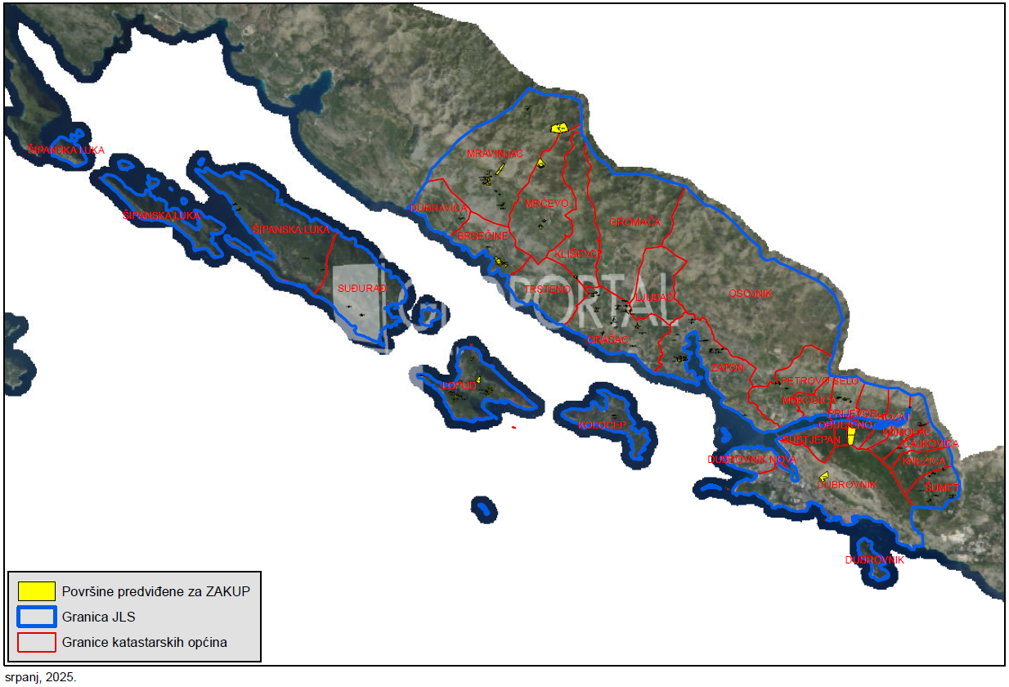

Slika 3: Površine određene za davanje u zakup na području Grada Dubrovnika

Izvor: Državna geodetska uprava, Grad Dubrovnika- obrada autora

T-4: Poljoprivredno zemljište određeno za zakup prema katastarskim općinama

|  |  |
| --- | --- |
| **Naziv katastarske općine** | **Površina (ha)** |
| BRSEČINE | 5,0622 |
| ČAJKOVICA | 0,0008 |
| DUBRAVICA | 0,1068 |
| DUBROVNIK | 2,6616 |
| KLIŠEVO | 0,7682 |
| KOLOČEP | 0,1022 |
| KOMOLAC | 0,1766 |
| LOPUD | 3,6549 |
| MRAVINJAC | 0,8668 |
| MRČEVO | 0,0572 |
| OBULJENO | 0,8461 |
| ORAŠAC | 1,3478 |
| PETROVO SELO | 0,4280 |
| PRIJEVOR | 0,2416 |
| SUĐURAĐ | 0,4438 |
| ŠIPANSKA LUKA | 0,4801 |
| ŠUMET | 0,2955 |
| ZATON | 5,4970 |
| **Ukupno** | **23,0372** |

# **POVRŠINE ODREĐENE ZA PRODAJU**

Na području Grada Dubrovnika ne postoje površine poljoprivrednog zemljišta u vlasništvu Republike Hrvatske određene za prodaju.

# **POVRŠINE ODREĐENE ZA POVRAT**

Na području Grada Dubrovnika za povrat poljoprivrednog zemljišta određeno je 0,0723 hektara.

Sukladno očitovanju Dubrovačko-neretvanske županije, Upravnom odjelu za opću upravu i imovinsko-pravne poslove (KLASA: 940-01/25-01/58 URBROJ: 2117-11/2-25-3, od 07.04.2025.god.), o površini koju je potrebno osigurati kao nadoknadu za oduzetu imovinu, pregledom upisnika predmeta prvostupanjskog upravnog postupka u odnosu na podnesene, a neriješene zahtjeve za naknadu oduzete imovine, utvrđeno je da postupak nije pravomoćno okončan u odnosu na nekretninu k.č.br. 2705/1, k.o. Šipanska Luka, 0,0687 ha, pašnjak. S obzirom da je navedena k.č.br. 2705/1, k.o. Šipanska Luka uključena u šumsko-gospodarsku osnovu te je na obali, kao zamjenska k.č. određena je k.č.br. 809/2, k.o. Lopud, 0,0723 ha, pašnjak.

Popis svih katastarskih čestica poljoprivrednog zemljišta u vlasništvu RH određenih za povrat nalazi se u TABLICI V1.

Prikaz katastarskih čestica koje su Programom predviđene za povrat u vlasništvu RH na području Grada Dubrovnika s podlogom digitalne ortofoto karte izrađena je prema službeno dostavljenim podacima Državne geodetske uprave za potrebe izrade Programa i nalazi se u prilogu KARTOGRAFSKI PRIKAZ 3, a njegov umanjeni prikaz vidljiv na slici 4.

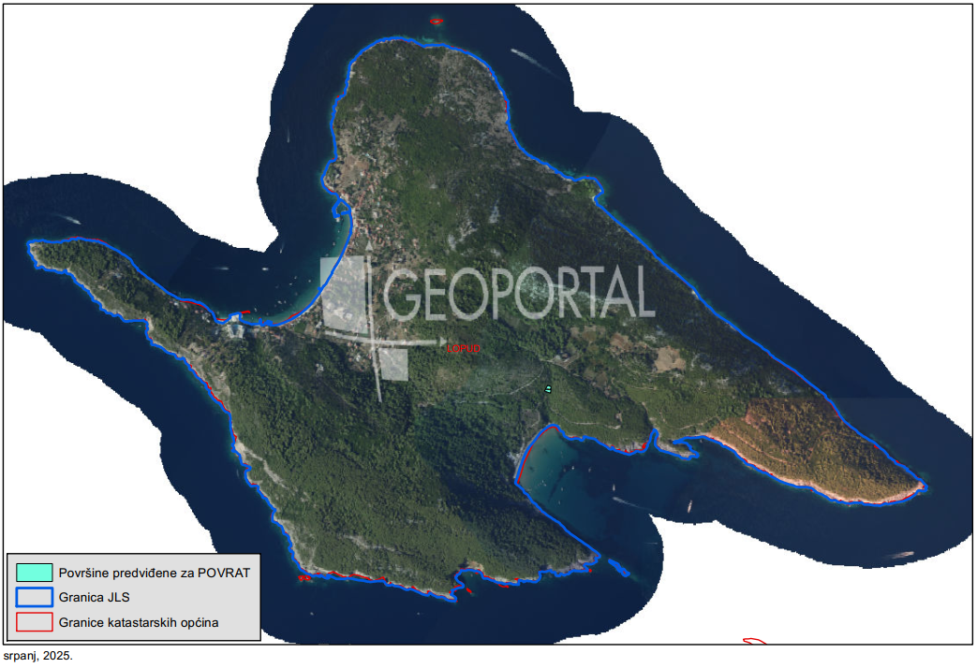

Slika 4: Površine određene za povrat

Izvor: Državna geodetska uprava, Grad Dubrovnika - obrada autora

# **POVRŠINE ODREĐENE ZA ZAKUP ZA RIBNJAKE**

Na području Grada Dubrovnika ne postoje površine poljoprivrednog zemljišta u vlasništvu Republike Hrvatske određene za zakup za ribnjake.

# **POVRŠINE ODREĐENE ZA ZAKUP ZAJEDNIČKIH PAŠNJAKA**

Na području Grada Dubrovnika ne postoje površine poljoprivrednog zemljišta u vlasništvu Republike Hrvatske određene za zakup zajedničkih pašnjaka.

1. **POVRŠINE ODREĐENE ZA OSTALE NAMJENE**

Na području Grada Dubrovnika ne postoje površine poljoprivrednog zemljišta u vlasništvu Republike Hrvatske određene za ostale namjene.

**PRILOZI:**

1. **Dokumentacija sukladno Pravilniku o dokumentaciji potrebnoj za donošenje Programa raspolaganja poljoprivrednim zemljištem u vlasništvu RH (NN 98/2022):**

* Kopija katastarskog plana,
* Zemljišnoknjižni izvadci, Posjedovni listovi,
* Uvjerenje Upravnog tijela županije, nadležnog za prostorno uređenje da li se predmetne čestice nalaze izvan granica građevinskog područja,
* Očitovanje tijela regionalne samouprave, o površini koju je potrebno osigurati kao nadoknadu za oduzetu imovinu,
* Uvjerenje Hrvatskih šuma d.o.o.,
* Očitovanje Hrvatskih voda,
* Uvjerenje Upravnog tijela županije, nadležnog za prostorno uređenje da li su predmetne čestice u obuhvatu postojećeg i/ili planiranog sustava javnog navodnjavanja,
* Očitovanje Hrvatskog centra za razminiranje,
* Rješenje o prihvatljivosti programa za ekološku mrežu,
* Mišljenje nadležnog tijela za zaštitu okoliša o potrebi provedbe strateške procjene utjecaja na okoliš,

1. **Popis priloga iz detaljne razrade Programa**
2. TABLICA V1 : Popis katastarskih čestica poljoprivrednog zemljišta u vlasništvu RH po katastarskim općinama.
3. KARTOGRAFSKI PRIKAZ 1: poljoprivredno zemljište u vlasništvu RH za Grad Dubrovnik
4. KARTOGRAFSKI PRIKAZ 2: površine određene za zakup za Grad Dubrovnik
5. KARTOGRAFSKI PRIKAZ 3: površine određene za povrat za Grad Dubrovnik
6. KARTOGRAFSKI PRIKAZ 4: površine određene za ostale namjene za Grad Dubrovnik
7. KOPIJE KATASTARSKOG PLANA - PK u digitalnom obliku s označenim oblicima raspolaganja